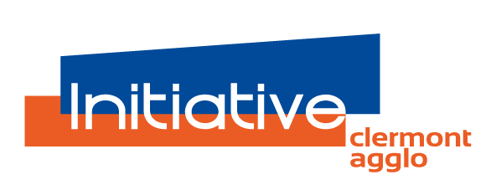

Communiqué de presse

Les seniors se mobilisent pour l’emploi

Le mercredi 21 octobre à 10 h, dans ses locaux situés à La Pardieu – Pépinière d'Entreprises - 27 rue Jean Claret à Clermont-Fd, la plateforme Initiative Clermont Agglo représentée par son Président Jean Claude HUGUENY, signera une convention de partenariat avec l’association ECTI professionnels Seniors représentée par Stanislas CROUZIER, son Délégué Départemental.

Au sein du réseau Initiative France, les Plateformes d'Initiative locale sont devenues des outils incomparables pour aider au développement des projets de création, reprise et développement d’entreprises, vecteurs de croissance économique. Leur expertise des projets et leur proximité avec les créateurs ont participé à la création et au maintien de plusieurs milliers d'emplois sur notre territoire. Pour preuve, la plateforme Initiative Clermont Agglo a accompagné et financé 107 entreprises en 2014 qui ont créé ou pérennisé 241 emplois sur le territoire de Clermont Communauté.

De son côté, ECTI association de bénévolat économique, ambitionne également de participer au développement du tissu économique local et s’associe à l'effort des structures locales d'accompagnement.

C'est donc tout naturellement que s'est construite l'idée d'un partenariat entre ECTI et Initiative Clermont Agglo.

En effet, outre le prêt d’honneur sans intérêts ni garanties et le suivi institutionnel, Initiative Clermont Agglo souhaite développer l’aide personnelle aux porteurs de projets en mettant en place une procédure de parrainage permettant un suivi plus approfondi, spécialisé et personnalisé.
Pour cela la PFIL, grâce au soutien du Conseil Régional, a fait le choix de s'appuyer et de capitaliser sur les compétences d’ECTI.

L’objectif du parrainage est d’offrir bénévolement à des porteurs de projets et à de nouveaux chefs d’entreprise un environnement favorable au bon aboutissement de leur projet en leur donnant la possibilité de rencontrer rapidement et plus efficacement des femmes et des hommes d’entreprises expérimentés, dans un secteur géographique ou professionnel de leur convenance.

A propos
Initiative Clermont Agglo
Créée à l’initiative de CLERMONT-COMMUNAUTE, la plateforme bénéficie de l’appui et du concours financier de partenaires publics (Communauté de Communes, Département, Région , Etat, Europe, Caisse des Dépôts et Consignations) et privés (banques, entreprises, associations etc.) ainsi que des chambres consulaires.
En 2014 c’est 107 entreprises ont été retenues, accompagnées et financées pour un montant de 712 500 euros. En intégrant l’effet de levier bancaire (7 144 000€), c’est près de 8 millions d’euros investis dans l’économie locale.

Ecti
Association reconnue d’utilité publique (décret du 28 mai 1990), elle a vocation à :
- participer à l'expansion économique et sociale par l’aide et le conseil aux entreprises, administrations, collectivités, associations, etc.
- promouvoir et maintenir l'emploi (aide à la réinsertion, tutorat, création et transmission d’entreprise, etc.)
- Accompagner les pays émergents, par des actes de coopération scientifique, technique, culturelle ou humanitaire.

Stanislas CROUZIER  ECTI Auvergne  17 rue Jean Richepin – 63000 CLERMONT FERRAND  Tél : 06 86 24 60 37  E-mail : stanislas.crouzier@wanadoo | Daniel FARGES  Clermont-Agglo-Initiative  27, rue Jean Claret – 63000 Clermont-ferrand  tél : 04-73-28-72-60  mail : dfarges@agglo-clermont.fr

